**UNIVERSIDADE FEDERAL DE OURO PRETO**

***CAMPUS* MORRO DO CRUZEIRO**

**MATHEUS PEIXOTO RIBEIRO VIEIRA**

**NICOLAS EXPEDITO LANA MENDES**

**VINICIUS NUNES DOS ANJOS**

**RELATÓRIO AULA PRÁTICA:**

**SIMULADOR DE CIRCUITOS**

**OURO PRETO**

**AGOSTO DE 2022**

**1. INTRODUÇÃO**

Os resistores são dispositivos elétricos usados para limitar a passagem da corrente elétrica, pois convertem a energia elétrica em energia térmica. Eles são produzidos em larga escala, com diferentes materiais, resistências elétricas e tolerâncias para os mais variados fins. Com isso, ele se torna um dos principais dispositivos dos circuitos elétricos, evidenciando, assim, a sua importância para o estudo da eletrônica, tanto de seus efeitos produzidos de sua aplicação no circuito, quanto na decodificação de sua resistência e tolerância pelas cores presentes nele.**2. DESENVOLVIMENTO**

Em um primeiro momento da aula, foi apresentada a maneira como pode-se diferenciar um resistor de outro a partir do seu código de cores.

Dois resistores foram apresentados, o primeiro, apresentado na imagem 1, possui o primeiro anel de cor laranja, logo o primeiro dígito é 3, o segundo também laranja e seu dígito também será 3, o multiplicador é marrom valendo, então, 10. Já a tolerância do resistor é observada pelo anel de ouro, valendo 5%. Dessa forma, o resistor tem valor nominal de 330Ω com tolerância de 5%, ou seja, seu valor real pode variar entre 346,5Ω e 313,5Ω.

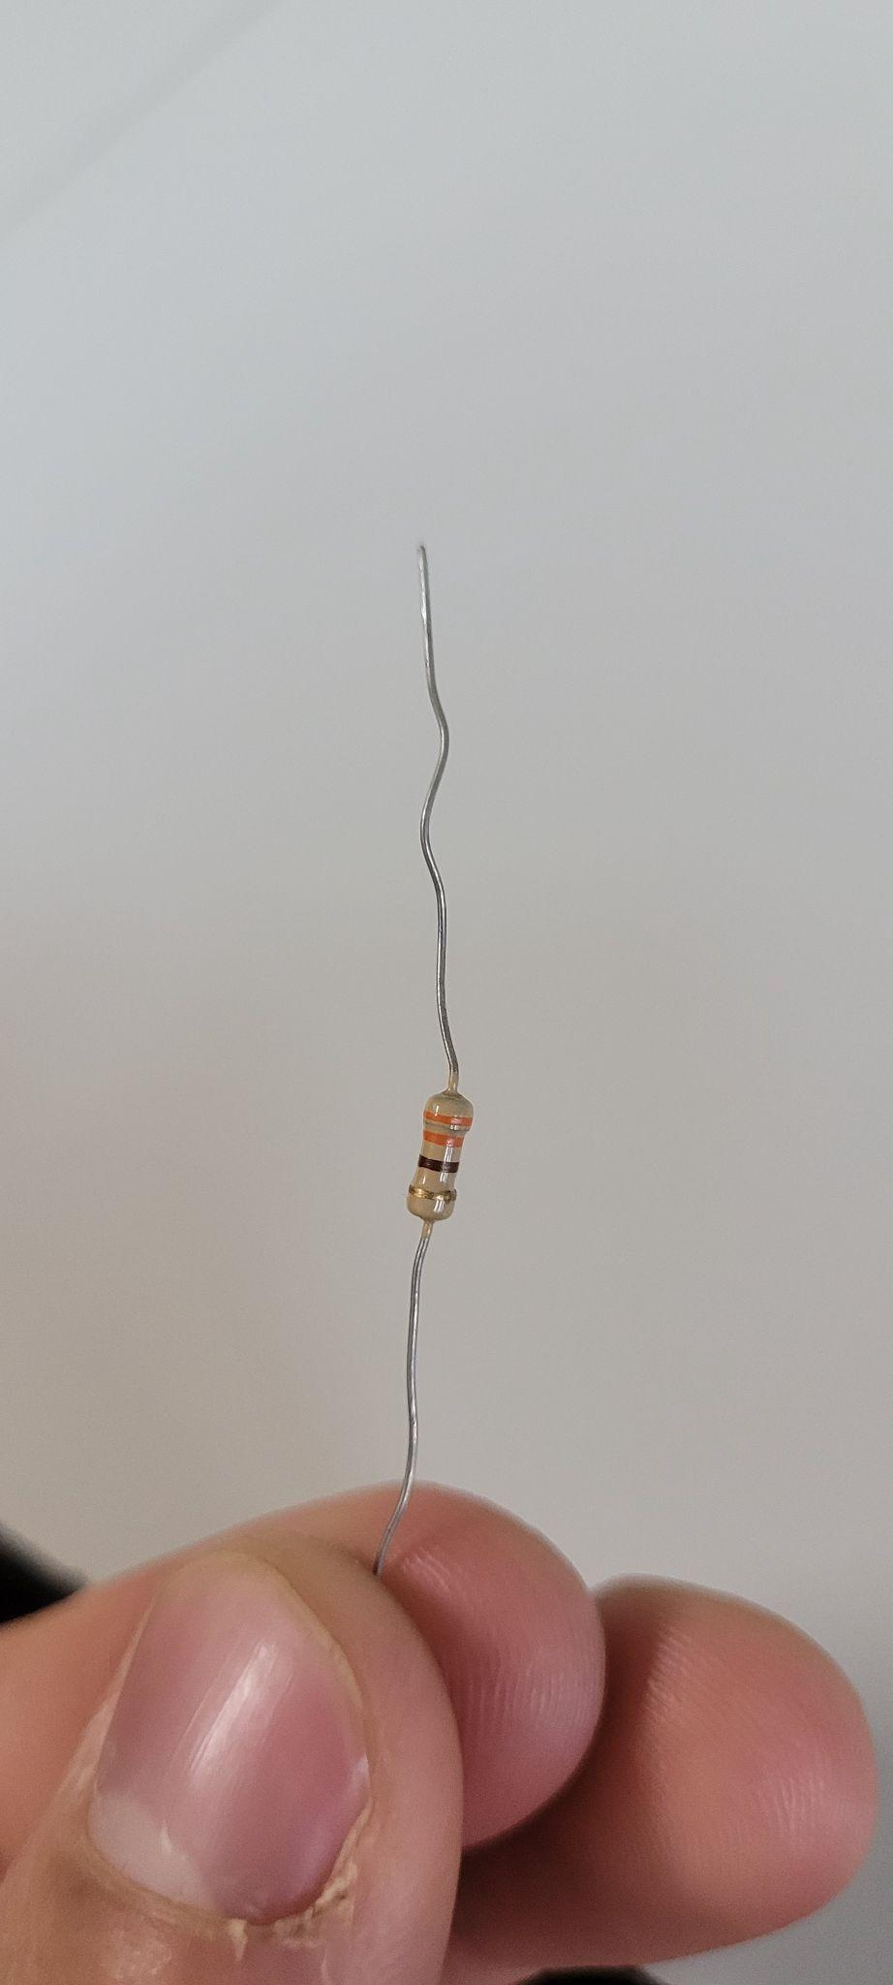

Imagem 1 - Resistor de 330Ω e 5% de tolerância.

Já o segundo resistor apresentado possui o primeiro anel de cor marrom, logo o primeiro dígito será 1, o segundo anel de cor preta, tendo o segundo dígito como 0 e o terceiro anel de cor amarela, sendo multiplicador de valor 10000, logo seu valor nominal será de 100KΩ. Seu anel de tolerância é de prata, logo sua tolerância será de 10%, podendo ter seu valor nominal entre 110KΩ e 90KΩ.

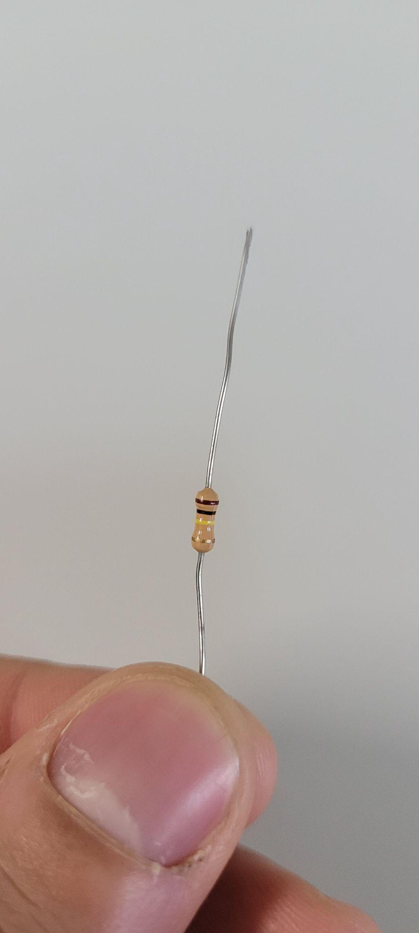

Imagem 2 - Resistor de 100KΩ e 10% de tolerância

**2.1 Primeira parte prática**

Na primeira parte da atividade prática, foi solicitado que, no Tinkercad, um multímetro fosse conectado ao osciloscópio, respeitando a sua polarização. Ademais, foi solicitado que o modo de medida do multímetro estivesse em resistência. Dessa forma, pode-se obter o valor de MΩ, como pode-se ver na imagem 1.

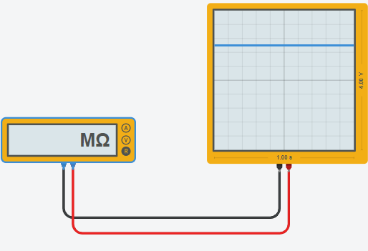

Imagem 3 - Multímetro conectado ao osciloscópio

Logo após, foi feita a pergunta sobre o por que o multímetro pode queimar caso seja feita uma leitura de resistência com um circuito energizado.

Dessa forma, o motivo para que isso ocorra é o fato de que, para medir a resistência, o multímetro utiliza uma tensão e mede a corrente, exibindo a resistência, sendo os dois primeiros valores conhecidos por ele.

O amperímetro que mede a corrente tem uma resistência muito baixa, que tende a zero. Dessa forma, caso o sistema que ele está conectado esteja ligado, o aparelho irá medir uma resistência incorreta (corrente do multímetro mais a do sistema) e, dependendo da corrente do sistema, passará mais corrente que pode ser resistida, ocasionando a sua queima.

Por fim, como última questão da primeira parte prática, foi perguntado o que significa dizer que os resistores disponíveis no laboratório são de ¼ de Watt.

Nesse sentido, pode-se afirmar que um resistor de ¼ Watt pode dissipar, no máximo, 0,25W. Caso esse valor seja ultrapassado, o material constituinte do resistor se deteriorará, comprometendo expressivamente o funcionamento e a vida útil do componente. De posse desse dado, pode-se obter, através da fórmula P = V*I, a DDP máxima suportada para uma corrente I.

**2.2 Segunda parte prática**

Na segunda parte prática foi solicitado a comprovação da primeira lei de Kirchhoff, também chamada de lei dos nós, que diz que a soma das correntes elétricas que entram em um nó deve ser igual ao valor da corrente que sai.

Dessa forma, para provar a lei dos nós no circuito da Imagem 4, primeiro deve-se encontrar a corrente que passa por cada resistor. No caso do circuito abaixo, há três resistores com o valor de R3, pois cada um deles apresenta o valor de 1000Ω de resistência, podendo ser substituído por um único resistor de 3000Ω.

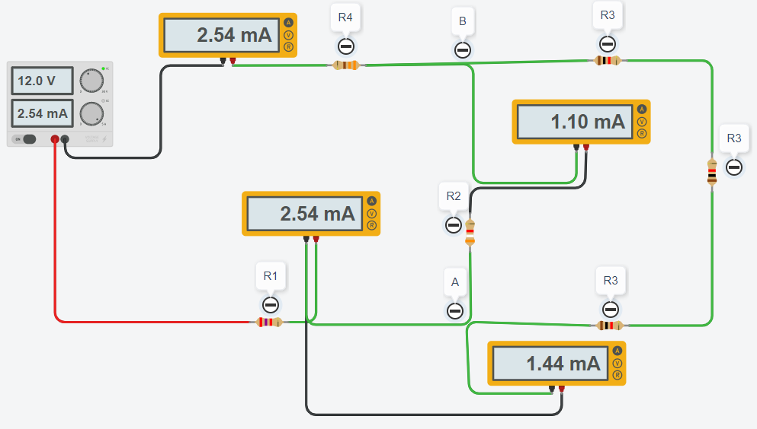Imagem 4 - Circuito misto

Os valores de cada resistor valem: R1 = 2,7KΩ; R2 = 3,9KΩ; R3 = 3KΩ; R4 = 330Ω. E o valor da fonte é de 12V.

Para encontrar o valor da corrente de cada nó, deve-se, primeiramente, calcular o valor da corrente total do circuito e para isso deve-se, antes, calcular a resistência total do circuito.

$R_{t} = \frac{3,9 * 3}{3,9 + 3} + 0,33 +2,7$

$R_{t} = \frac{11,7}{6,9} + 3,03$

$R_{t} = 1,7+ 3,03$

$R_{t} = 4,73KΩ$

Agora, com esse valor pode-se calcular a corrente total do circuito e, por consequência, o valor da corrente que passa nos resistores R1 e R4, que estão em série com o sistema:

$I_{t} = I_{R1} = I_{R4} = \frac{12}{4,73 * {10}^{3}}$

$I_{t} = I_{R1} = I_{R4} = 2,54 mA$

Para calcular o valor das correntes do R2 e R3, deve-se calcular a soma das tensões de R1 e R4 subtraído da tensão total do sistema, pois as tensões em paralelo são iguais:

$V_{R1} = 2,54*{10}^{-3} * 2,7*{10}^{3} = 6,858v$

$V_{R4} = 2,54*{10}^{-3} * 3,3*{10}^{2} = 0,8382v$

$V_{R2} =V_{R3}=12 - 6,858 - 0,8382= 4,3038v$

Com a tensão de R2 e R3 calculados, agora é possível calcular a corrente que passa em cada um deles, sendo:

$I_{R2} = \frac{4,3038}{3,9*{10}^{3}} = {1,10 * 10}^{-3}A$

$I_{R3} = \frac{4,3038}{3*{10}^{3}} = {1,44 * 10}^{-3}A$

Assim, com as correntes de cada resistor calculadas, pode-se calcular o valor das corrente nos nós, utilizando o valor da corrente de cada resistor como o valor da corrente que está indo ou saindo para o nó. Então $I_{1} = I_{R1}$, $I_{2} = I_{R2}$, $I_{3} = I_{R3}$ e $I_{4} = I_{R4}$

Nó A:

$I_{1} = I_{2} +I_{3}$

$2,54 mA = 1,10 mA +1,44 mA$

$2,54 mA = 2,54 mA$

Nó B:

$I_{4} = I_{2} +I_{3}$

$2,54 mA = 1,10 mA +1,44 mA$

$2,54 mA = 2,54 mA$

Dessa forma, fica provada as leis dos nós, tanto no simulador quanto nos cálculos, pois em todos os casos o valor das corrente que entram é o mesmo valor das correntes que saem.

**3. CONCLUSÃO**

Com essa atividade prática, pode-se observar a maneira de como encontrar o valor nominal de um resistor e em qual faixa está o seu valor real, o que é muito importante para se utilizar em projetos reais com resistores em que não se sabe o seu valor.

Ademais, pode-se aprender sobre a importância de utilizar o multímetro da maneira correta e que cada medida possui uma maneira de se integrar ao circuito, além de entender melhor como funcionam os resistores presentes no laboratório.

Por fim, também foi muito importante verificar a lei dos nós, pois, mesmo sendo intuitiva, muitas vezes passa-se de forma imperceptível.

**4. REFERÊNCIA BIBLIOGRÁFICA**

CHIEN, Loring. Why does a multimeter get shorted when the leads are in amp and the source is selected as voltage? Quora. Disponível em: <https://www.quora.com/Why-does-a-multimeter-get-shorted-when-the-leads-are-in-amp-and-the-source-is-selected-as-voltage>. Acesso em: 17 ago. 2022.

LANG, Ian. What is the difference between a half watt resistor and a quarter watt resistor? Quora. Disponível em: <https://www.quora.com/What-is-the-difference-between-a-half-watt-resistor-and-a-quarter-watt-resistor>. Acesso em: 17 ago. 2022.

‌